
2017-03-21
Nummer:
uw-b113-1

Stand:

Gefahrstoffbezeichnung
Entzündbare Gase der Kat. 1
Gase, die bei gewöhnlicher Temperatur und normalem Druck bei Luftkontakt extrem entzündbar sind

Beispiele sind Wasserstoff, Methan, Ethan, Ethylen, Acetylen, Propan, Propylen, n- und iso-Butan, die isomeren Butylene, Neopentan, Chlordifluorethan und Dimethylether.

BETRIEBSANWEISUNG
gem. § 14 GefStoffV
Georg-August-Universität Göttingen

Arbeitsplatz/Tätigkeit:
Labor
Verantwortlich:
N/A

Gefahren für Mensch und Umwelt
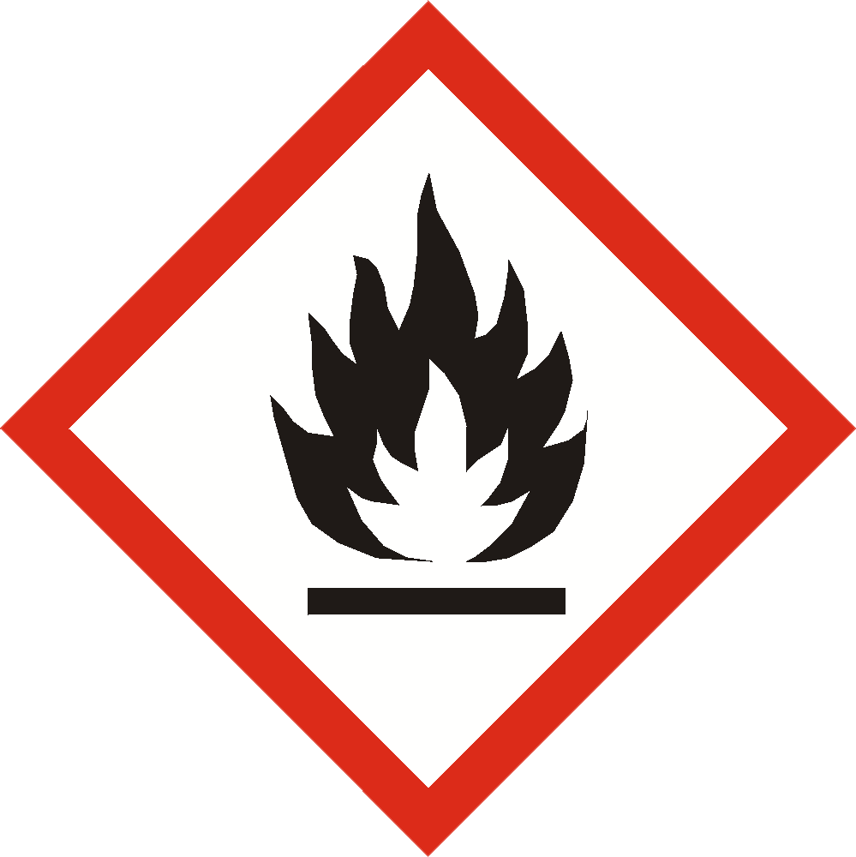

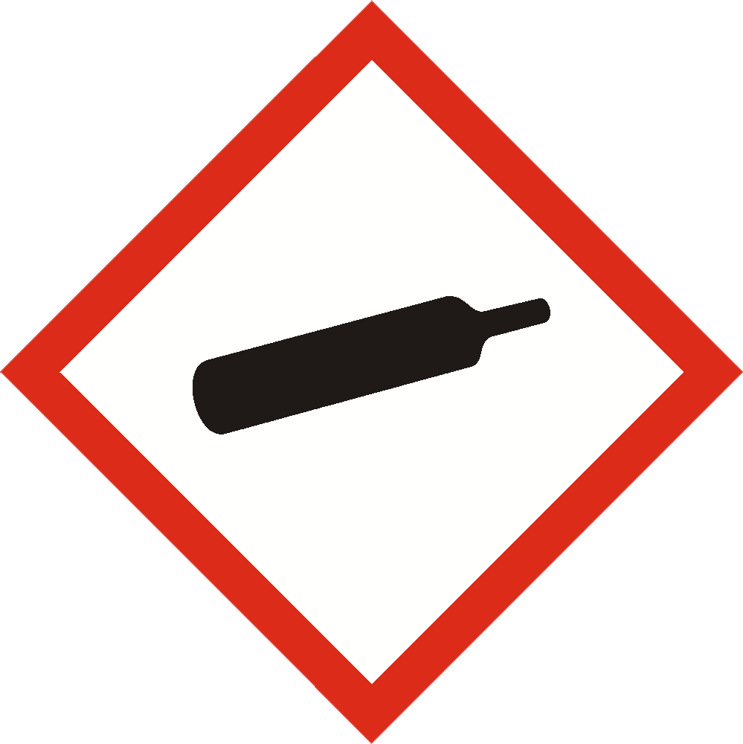
Schutzmaßnahmen und Verhaltensregeln
1 von 3
Seite:
Ersteller
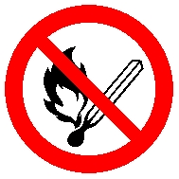
Gefahren für Mensch und Umwelt

Extrem entzündbares Gas.
Extrem entzündbare Gase gelangen über die Atemwege in den Körper. Sie haben meist keine spezifische Giftwirkung. In höheren Konzentrationen wirken sie jedoch durch Sauerstoffverdrängung einschläfernd bzw. erstickend.
Bei kondensierten Gasen kann Hautkontakt mit der flüssigen Phase durch die hohe Verdunstungskälte zu Erfrierungen führen.
Bei Austritt großer Gasmengen entstehen oft kalte Nebel, die sich am Boden weithin ausbreiten.

Beachten Sie die speziellen Hinweise in den Sicherheitsdatenblättern der einzelnen Stoffe
Technische Schutzmaßnahmen und Verhaltensregeln

Sehr gute Be- und Entlüftung des Raumes, auch im Bodenbereich bzw., falls leichter als Luft, im Deckenbereich.
Gas an möglichen Austrittsstellen wirksam absaugen.
Nur geschlossene, geerdete Apparate verwenden.
Regelmäßige Dichtheitskontrolle an den Apparaturen mit Protokoll. Schläuche mindestens halbjährlich überprüfen.
Bei Gasaustritt, wenn sicher möglich, Ventil schließen ansonsten Raum sofort verlassen. Bei Auftreten hoher Gaskonzentrationen in geschlossenen Räumen und bei unklaren Verhältnissen nur umgebungsluftunabhängiges Atemschutzgerät (Isoliergerät) verwenden.
Druckgasflaschen nicht in Arbeitsräumen, Durchgängen oder Durchfahrten, Treppenräumen, Gebäude- oder Stockwerksfluren lagern.
Auch beim innerbetrieblichen Transport Blindmuttern und Schutzkappen fest aufschrauben.

Ventile nicht mit Gewalt öffnen. Beim Auswechseln der Flaschen stets Ventile von gefüllten und auch leeren Flaschen auf Dichtheit prüfen. Zur Entnahme von Gas Flaschen aufrecht halten. Bei Leitungsschäden muss ein weiteres Ausströmen rasch verhindert werden.

Fakultät für Chemie
Gefahr


Verhalten im Gefahrfall
2 von 3
Seite:
Ersteller
Verhalten im Gefahrfall
Technische Schutzmaßnahmen und Verhaltensregeln

Bei kondensierbaren Gasen Berührung mit der flüssigen Phase unbedingt vermeiden. Durchgaste Kleidung sofort wechseln. Entfernt von Zündquellen lüften. Im Brandfall Feuerwehr auf das Vorhandensein von Druckgasbehältern aufmerksam machen.
Beim Betreiben von Druckgasbehältern, d. h. bei deren Füllen, Bereithalten,
innerbetrieblicher Beförderung und Entleerung sind die detaillierten Bestimmungen der
TRBS 3145/TRGS 745 unbedingt zu beachten.

Persönliche Schutzmaßnahmen und Verhaltensregeln
Rauchen, essen und trinken Sie nicht in Arbeits- und Lagerräumen und bewahren Sie keine Nahrungsmittel in diesen Räumen auf.
Benutzen Sie vor Arbeitsbeginn die bereitgestellte Hautschutzcreme. Nach der Arbeit waschen Sie Hände und Gesicht gründlich mit Wasser und Seife und verwenden danach wieder die Hautschutzcreme.
Flammhemmende, antistatische Schutzkleidung, Schutzhandschuhe aus Leder gegen Verletzung beim Hantieren der Flaschen und ggf. Schutzbrille tragen.

Maßnahmen zur Brandbekämpfung
Nur CO₂- oder Pulverlöscher mit Gasdüse oder Wasser einsetzen. Bei Ventilbränden Pulverlöscher verwenden, dabei Löschstrahl gegen Flamme richten. Ruhig brennende Gasflamme nur wenn unbedingt erforderlich löschen stattdessen Hauptventil schließen.
Maßnahmen nach unbeabsichtigter Freisetzung
Bei Freiwerden größerer Mengen umgebungsluftunabhängiges Atemschutzgerät (Isoliergerät) erforderlich. Räume gut lüften. Nicht in Kanalisation (Explosionsgefahr!) gelangen lassen.

Wichtige Rufnummern:
Feuerwehr: 112 D-Arzt:
Rettungsleitstelle: 112 Ersthelfer: siehe Aushang Verbandskasten

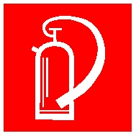

Erste Hilfe


Unterschrift(en)
Verantwortl.:
Sachgerechte Entsorgung
Sachgerechte Entsorgung

Nach Einatmen des Gases Frischluftzufuhr, bei Atemnot Sauerstoff inhalieren lassen.
Angaben für den konkreten Stoff beachten.
Bei Verbrennung Verletzte unter Selbstschutz aus dem Gefahrenbereich in frische Luft bringen. Sofort Arzt zum Unfallort rufen.
Bewusstlosen in stabile Seitenlage bringen.
Bei Atemstillstand Atemspende.
Bei Atem- und Kreislaufstillstand Herz-Lungen-Wiederbelebung.
Personen, die bei Bewusstsein sind, in bequemer Haltung lagern.
Atemwege freihalten, bei Atemnot in halbsitzende Haltung bringen, ggf. Atemanweisung geben.
Für Körperruhe sorgen.
Bei Schockzustand keine Flüssigkeitszufuhr durch den Mund.
Verletzte in Schocklage bringen: Flachlagerung auf dem Rücken, Anheben der Beine vom Boden. Zudecken, um Wärmeverlust zu vermeiden.
Vorsichtiges Entfernen der verbrannten Kleidung. Sofort Kaltwasseranwendung bis der Schmerz verschwindet.
Auf keinen Fall Wasser über die verbrannte Kleidung geben (Wärmestau unter der Kleidung). Brandwunden keimfrei abdecken.
Gesichts- und Augenverbrennungen unverbunden lassen.
Brandwunden niemals mit den Fingern berühren.
In keinem Fall Salben, Puder oder Öle verwenden.
Flüssigkeitszufuhr, wenn innere Verletzungen am Magen-Darm-Trakt ausgeschlossen sind.
Den Verletzten nicht allein lassen.

Die Richtlinie zur Entsorgung von Abfällen des jeweiligen Instituts beachten.
Druckgasflaschen, vor Ablauf der Prüffrist, an den Lieferanten zurückgeben.

Sachgerechte Entsorgung

3 von 3
Seite:

